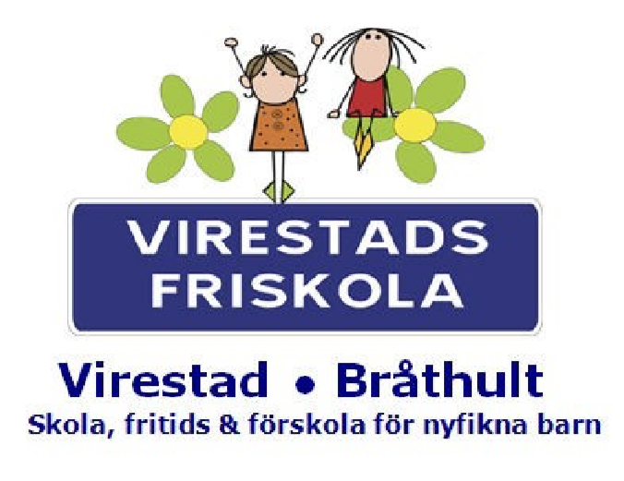
Friskolenytt Virestad v.34

Välkomna tillbaka till ett nytt verksamhetsår. För första är vi två som ansvarar för den pedagogiska ledningen på skola/fritids/förskola och det känns jättebra.
Cecilia Andris (även lärare i F-klass i Bråthult) kommer fortsättningsvis arbeta som förskolechef på båda enheterna och ansvara för personal och verksamhet inom det området. Behöver ni nå henne går det bra att kontakta henne eftermiddagstid på
Tel: 076-036 72 36 eller på mail cecilia.a@virestadsfriskola.se.
Christina Björkman arbetar som rektor över skola/fritids samt med övergripande frågor. Behöver ni nå henne så ring 072-303 82 85 eller maila christina@virestadsfriskola.se.

Vi ser fram emot ett givande samarbete med er föräldrar och barn och kommer göra
allt för att svetsa våra båda verksamheter och enheter ännu närmare varandra.

Ringa enheten i Virestad:

Paviljongen 0760360240
Förskolan 0760360236
Klass 1 0760360241
Klass 3-4-5 0760363270
Klass 6 0760363271
F-klass 0760360231
Fritids 0760360231

Ringa enheten i Bråthult:

Förskolan 0760360237
F-klass 0760363276
Klass 1-2 0760363280
Klass 3-4-5 0760363286
Fritids 0760360235

Gemensamt skolan:

Nu har läsåret 15/16 rullat igång på Virestads friskola! Skolstarten var traditionsenlig med samling runt flaggstången och presentation med hjälp av vår fallskärm. Efter några lekar fick alla 59 elever glass
Vår utedag i Välje blev både solig och trevlig! På programmet stod bad, sandslottsbygge, kubb och yatzy! Vi ser framemot ett nytt läsår!
Vi kommer att bjuda in till föräldramöte i v.39 och återkommer snarast med datum
Gemensamt förskola:

Vi kommer att ha höstens föräldramöte den 29/9 kl.18.00, varmt välkomna.
Vi kommer att skicka en särskilt inbjudan

Solen
Inskolningen flyter på bra här hos oss. Både Sara och Hugo har precis börjat hos oss och det har gått jättebra. Babblarna har kommit hem från semestern för att hälsa på. Barnen blev jätteglada över att se dem igen och pratar mycket om Babba och hans kompisar. Vi har varit ute mycket på gården och lekt med spadar och traktorer.
Månen

Vi på månen har varit ute mycket, även i skogen, och lekt. Vi har fikat vid vårt fikahål, tittat på älgbajs och kollat efter grodor i bäcken. Vi har också varit mycket ute på gården och lekt.
Vi har lagt märke till att barnen börjar tycka att det är roligt att klä ut sig, och därför så tänkte vi fråga om någon av Er föräldrar har lite gamla kläder eller hattar hemma ni inte använder. I så fall tar vi tacksamt emot det för att kunna göra en ordentlig maskeradlåda åt barnen.
///Åsa, Therese, Johan, Clara och Annie.

Paviljongen

Vi vill hälsa alla gamla och nya paviljongbarn välkomna tillbaka efter sommaren, hoppas ni alla haft det skönt!
Vi som kommer jobba här ute är Ann-Marie, Jenny och Hanna.
Vi har en önskan om att skicka ut information till hemmet via sms, både grupp- och individuell information. Är det någon som inte känner sig bekväm med detta sätt att kommunicera så får ni säga till så hittar vi en annan lösning.
Just nu och en liten tid framöver kommer vi att observera vad barnen har för tankar, funderingar och intressen som vi kommer att ta med oss när vi ska planera höstens tema. Har ni några bra idéer tar vi tacksamt emot dem.
Och självklart, har ni frågor och funderingar är ni alltid välkomna till oss!

///Jenny, Hanna, Ann-Marie

F-klass

Skolstarten har varit bra. Vi tränar på att lära oss vissa rutiner som vi har i förskoleklassen och i skolan. Vi har börjat att arbeta med temat ”Boken om mig” Vi har ritat oss själva och idag torsdag har vi pratat om våra familjer.

Nästa vecka har vi idrott ute tillsammans med år 1. Sissa och Åsa R kommer att ha idrotten, (då jag åker till Bråthult varje onsdag efter rasten för att ta hand om skolbiblioteket där). De kommer att vara ute och leka på idrotten så ta med idrottskläder och skor för utomhusbruk och handduk.

///Yvonne

Klass 1

Ljuvliga, underbara sommardagar! Tänk vilken tur vi haft med skolstarten. Nu håller vi tummarna att detta håller i sig ett bra tag!
Som vi skrev i förra veckan att vi varvat nya saker med lite av det väl invanda. När vi är bägge i klassrummet kan vi fortsätta att ha arbetsmodellen med olika stationer som vi gjorde förra terminen. Dessa stationer kommer främst att handla om olika språkuppgifter, samarbete genom olika spel samt finmotoriska övningar.
I veckan har vi arbetat med bokstaven O. De har spårat O med olika färger, klippt ut O från tidningar och kommit på egna ord som börjar med O. De har även gjort någon sida i sin nya arbetsbok.
Som sagt var så blir det mycket nytt och bara det att öppna och stänga en pärm och dessutom sätta in ett eget papper som de jobbat med, det är stort när man börjar ettan. Mångas läppar har av bara farten formats till ett o när de fått något nytt. Oh!
Barnen har spelat spelet ”Hitta talets granne” tillsammans med sin bänkkamrat. De var mycket duktiga. Låt ditt barn berätta hur det gick till!
Vi fortsätter att ha en fruktstund innan rasten på förmiddagen. Då passar vi oftast på att också läsa en bok. Vi har börjat med böckerna om den gröna grodan och hans vänner i skogen. Böckerna tar upp olikheter, vänskap med mera på ett sätt som gör att man blir berörd.
Vår vän nallen Kent är fortfarande kvar i klassen. Han kan både stötta och trösta om det känns fel någon dag. // Sissa och Åsa

Klass 3-4-5

Nu är skolan i full gång igen! Det är riktigt härligt att vara tillbaka efter sommarlovet!
Här i skolan har vi hunnit göra namnlapp till bänkarna, alla har gjort en födelsedagslapp som vi har hängt upp i klassrummet för att vi ska komma ihåg att fira alla som fyller år. De som fyllt år under sommarlovet kommer vi att fira under nästa vecka!
Vi har tillsammans kommit överens om vilka regler vi ska ha i klassrummet och alla har skrivit under på detta, så nu kör vi på arbetsro i klassrummet, räcka upp handen när vi vill prata och vi lyssnar så klart på varandra!
De första läxorna har delats ut i veckan. Läxorna kommer se ut som följande:
Engelskaläxa: måndag-fredag
Svenskaläxa:onsdag-tisdag (vi ändrade dag)
Matteläxa:torsdag-torsdag (börjar först nästa vecka)
I SO har vi påbörjat arbetsområdet Norden, eleverna fick rösta mellan att göra en bok om Nordens länder eller göra ett plakat, det blev plakat. Vi kommer avsluta området med ett litet prov, eleverna kommer få en sammanfattning i slutet om vad de behöver kunna på provet! Inget att vara nervös över! I matten har vi påbörjat kapitel med talsorter och stora tal! För åk 4 har det blivit nytt med matten då de fått ett räknehäfte att skriva i istället för att skriva i matteboken!
///Ida, Gizzi o Lotta

Klass 6

I år är vi sexton sexor i vårt klassrum! Ett härligt gäng som inte är helt okända för varandra! I våras tillbringade de ju några dagar i Stockholm tillsammans! Erfarenheterna därifrån har de stor nytta av nu då vi startar upp arbetsområdet ”Stormaktstiden”. De besökte ju Vasamuseet och Livrustkammaren och nu kan vi dra nytta av det!
Vårt första mattekapitel handlar om decimaltal. Vi ska bli säkra på tiondelar, hundradelar och tusendelar.
Jag hoppas att barnen har berättat om ”Grej of the day”. Vi uppmärksammar intressanta och aktuella platser, personer och händelser. Efter en kort faktapresentation gör barnen anteckningar i en bok. De har blivit uppmanade att återberätta hemma för att befästa och fördjupa kunskaperna. Hittills har vi tagit upp Öresundsbron, Edison och Mona-Lisa. Barnen har loggböcker där de skriver upp läxor och annat som de ska ha koll på! Denna vecka har nästan varit läxfri men nästa vecka kör vi igång på allvar!
///Åsa

Fritids:
Hej och välkomna till en ny termin på fritids.
Lite information: vi har eget telefonnummer nu 076-036 0231, det går även bra att skicka sms på detta nummer, ange alltid vilket barn det gäller.
Vi kollar av telefonen mellan 7-8 på morgonen och sedan från 12.30-16.00.
De barn som ska äta frukost på fritids måste vara på plats 7.20. Vi äter mellis: måndagar 14.35 och övriga dagar 14.15.
Vid 16.20 går vi över till paviljongen och då sker er hämtning av barnen där.
Hör av er om det är något ni undrar över.
/// Lotta o Sissa

